BỘ GIÁO DỤC VÀ ĐÀO TẠO

**TRƯỜNG ĐẠI HỌC NÔNG LÂM TP HCM**

**KHOA CÔNG NGHỆ THÔNG TIN**

**

**Môn: Hệ quản trị cơ sở dữ liệu**

**Đề tài:** Bán bàn ghế

**Giảng Viên Hướng Dẫn:**

Ths. Nguyễn Thị Minh Hương

**Sinh Viên Thực Hiện:**

21130449 – Nguyễn Khải Nam – Nhóm trưởng

21130407 – Võ Nguyễn Nhật Khương

21130436 – Lê Phi Long

21130456 – Dương Trí Nguyễn

21130463 – Tô Minh Nhật

21130477 – Lâm Hồng Phúc

21130494 – Trần Minh Quân

21130502 – Thái Bình Thiên Quốc

**MỤC LỤC**

Lời mở đầu 2

Lời cảm ơn 3

NHẬN XÉT CỦA GIẢNG VIÊN 4

Phần I: Mở đầu 5

1. Giới thiệu 5

2. Mục tiêu nghiên cứu 5

**2.1.** **Đối tượng và phạm vi nghiên cứu** 5

**2.2.** **Mục tiêu nghiên cứu** 5

Phần I: Tổng quan về giao diện 7

Phần II: Database 9

Phần III: Minh chứng quá trình làm 17

Bảng phân công công việc 18

# Lời mở đầu

Trong bối cảnh thị trường nội thất đang ngày càng phát triển và đa dạng hóa, việc nắm bắt xu hướng tiêu dùng và xây dựng chiến lược bán hàng linh hoạt là quan trọng đối với các doanh nghiệp trong ngành. Trong bối cảnh này, bàn ghế không chỉ đơn thuần là những mảnh ghép của không gian sống, mà còn là biểu tượng của phong cách và sự thoải mái. Ngoài ra, việc phân tích và hiện thực đồ án liên quan đến lĩnh vực này cũng là một sự thách thức giúp chúng em hiểu rõ hơn về việc tổ chức trình bày trong cơ sở dữ liệu. Do đó nhóm 6 chúng em xin lựa chọn đề tài **“Bán bàn ghế”**.

Trong đồ án này chúng em xin phép sẽ tập trung phần lớn vào database và chỉ mô phòng lại một số chức năng quan trọng trên giao diện do đó một số chức năng sẽ không được hiện thực.

# Lời cảm ơn

Xin chân thành cảm ơn cô đã dành thời gian và kiên nhẫn để hướng dẫn chúng em trong quá trình hoàn thành báo cáo này về đề tài “**Bán bán ghế**”. Cô đã cung cấp sự hỗ trợ quý báu và thông tin quý giá giúp chúng em nắm bắt được những kiến thức quan trọng về đề tài này. Chúng em rất biết ơn sự tận tâm và sự hướng dẫn của cô, điều này đã giúp chúng em phát triển kỹ năng nghiên cứu và trình bày báo cáo một cách hiệu quả hơn. song cũng không tránh khỏi những thiếu sót, mong cô sẽ tận tình chỉ bảo thêm cho chúng em.

# NHẬN XÉT CỦA GIẢNG VIÊN

Ngày 15 tháng 12 năm 2023

**(Ký tên)**

# Phần I: Mở đầu

1. **Giới thiệu**

* Ngày nay dữ liệu đóng vai trò quan trọng và ngày càng trở nên phổ quát hơn trong mọi lĩnh vực của đời sống và kinh doanh. Vì vậy môn hệ quản trị cơ sở dữ liệu không chỉ là cầu nối quan trọng giữa lý thuyết và thực tế mà còn là bước đệm quan trọng để chúng em hiểu rõ hơn về cách quản lý và tối ưu hóa dữ liệu.
* Trong bài nghiên cứu này, nhóm em đã lên ý tưởng thiết kế và hoàn thành thiết kế bán bàn ghế, bằng cách áp dụng những kiến thức đã được dạy, cùng với phối hợp sự sáng tạo của các thành viên trong nhóm.

1. **Mục tiêu nghiên cứu**
   1. **Đối tượng và phạm vi nghiên cứu**
      1. **Đối tượng nghiên cứu**

* Phía web: **HTML**, **CSS**, **JS** (ứng dụng **Bootstrap**, **JQuery**)
* Ngôn ngữ lập trình: **Java** (ứng dụng **JSP**, **SERVLET**, **JDBI**)
* Cơ sở dữ liệu: **SQL Server**
* Server: **Tomcat**
  + 1. **Phạm vi nghiên cứu**
* Làm giao diện và thiết kế giao diện
* Làm chức năng mô phỏng cơ bản
* Thiết kế các mối quan hệ
  1. **Mục tiêu nghiên cứu**
* Giúp mỗi sinh viên hiểu được nguyên lý hoạt động của một trang web. Cùng nhau lên ý tưởng thiết kế và hoàn thiện trang web. Mỗi sinh viên có thể áp dụng sự sáng tạo của mình để thiết kế trang được phân công nhưng cũng phải tuân theo một quy luật chung của cả nhóm.
* Hiểu rõ hơn về qui trình thiết kế cơ sở dữ liệu khi hiện thực một trang web.

# Phần I: Tổng quan về giao diện

Khi truy cập vào trang web để có thể thanh toán người dùng cần tiến hành đăng nhập:

Các trường thông tin khi đăng nhập là bắt buộc phải không chỉ tiến hàng kiểm tra trên giao diện mà ngay cả khi gửi về server cũng phải đảm bảo điều kiện:

Nếu chưa có tài khoản thì người dùng có thể chuyển sang phần đăng ký và tiến hành nhập các thông tin (vì chỉ làm mô phỏng nên chúng em không để các trường như email, giới tính, ngày sinh, địa chỉ):

Tương tự như đăng nhập các trường đều phải được kiểm tra ở cả hai phía là client và server:

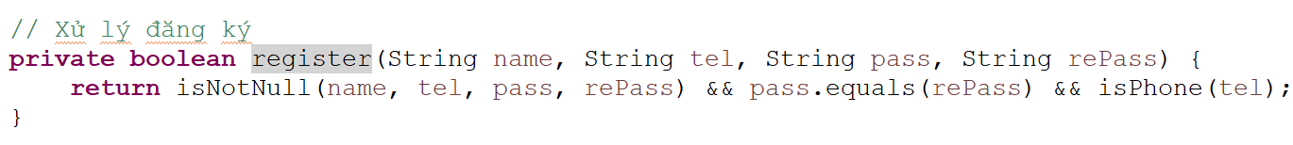

Sau đó người dùng tiến hành mua một sản phẩm nào đó trên cửa hàng:

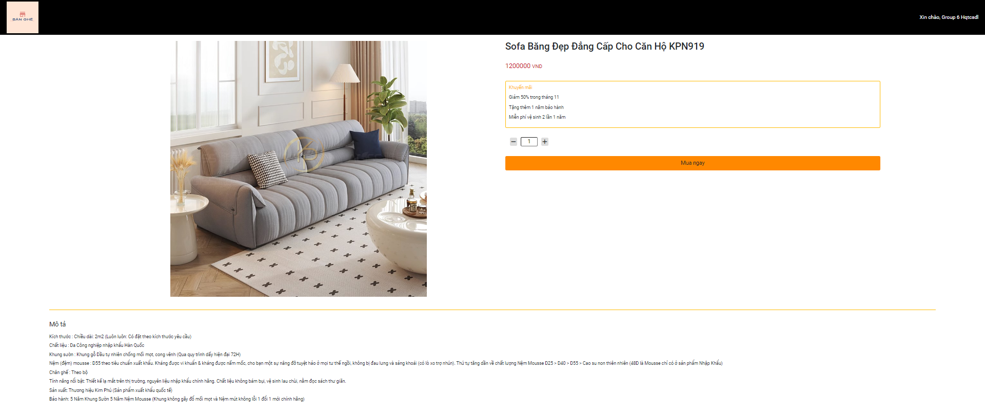

# Phần II: Database

Tổng quan về mô hình của cơ sở dữ liệu:

Mô tả bài toán: Xây dựng hệ thống lưu trữ cho cơ sở dữ liệu sử dụng hệ quản trị SQL Server dành cho cửa hàng bán bàn ghế trực tuyến.

Phân tích chuyên sau từng bảng:

* **Vouchers**: Là bản đặc tả cho phiếu giảm giá của cửa hàng, trong đó discount được qui định theo phần trăm, typeID dùng để biết xem voucher được sử dụng cho cá nhân hay không xác định, scopeID để nhận biết voucher áp dụng cho dạng gì (sản phẩm, nhãn hàng, thương hiệu), statusID thông báo trạng thái của voucher này

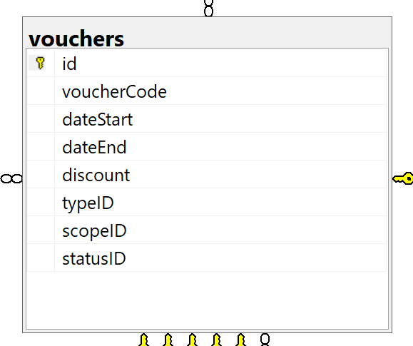

* **voucher_scope:** Phạm vi của voucher là cá nhân hay không xác định

* **personal_voucher:** Nếu voucher được áp dụng cho một số người dùng

* **voucher_status:** Biểu hiện trạng thái của một voucher

* **unknown_vouchers:** Nếu là dạng voucher không xác định thì qui định số lượng cho nó

* **product_vouchers:** Voucher dành cho sản phẩm

* **brand_vouchers:** Voucher dành cho nhãn hàng

* **voucher_type:** Loại voucher

* **catery_vouchers:** Voucher dành cho loại sản phẩm

* **used_vouchers:** Người dùng đã sử dụng voucher vào đơn hàng nào

* **products:** Mô tả chung về các sản phẩm. Trong đó brandID là nhãn hàng là làm ra sản phẩm, categoryID là loại sản phẩm và satusID là trạng thái hiện tại của sản phẩm này.

* **categories:** Tên của loại sản phẩm

* **brands:** Tên của nhãn hàng

* **product_details:** Mô tả chi tiết hơn cho các thông số của sản phẩm, trong đó attributeID là vì một số trường có thể trùng lặp lại tên

* **attributes:** Tên của các trường thông số sản phẩm

* **product_status:** Trạng thái của một sản phẩm

* **product_models:** Sản phẩm được lựa chọn bởi người dùng, lý do có bản này vì một sản phẩm có thể có nhiều phiên bản khác do các tính chất (màu sắc, thông số, …)

* **users:** Các thông số về một người dùng, trong đó roleID biểu thị cho vai trò của người đó đối với hệ thống, statusID biểu thị trạng thái của một tài khoản

* **gender:** Giới tính của một tài khoản

* **user_status:** Trạngt hái của một tài khoản

* **role_user:** Vai trò của một tài khoản

* **notification_user:** Thông báo thông tin đến người dùng

* **rates:** Đánh giá của một người dùng đối với một sản phẩm

* **orders:** Hóa đơn mua hàng, trong đó statusID biểu hiện trạng thái của đơn hàng

* **order_status:** Trạng thái giao của một đơn hàng

* **order_details:** Chi tiết hơn của một đơn hàng, mô tả thêm các sản phẩm, số lượng, giá cả, số tiền giảm giá

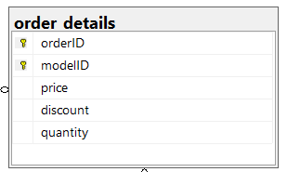

* **posts:** Một bài viết trên trang

* **advertise:** Quảng cáo từ bài viết

* **img_products:** Chứa đường dẫn tới thư mục chứa ảnh của sản phẩm

* **img_user:** Chứa đường dẫn tới ảnh đại diện của người dùng

* **img_ advertise :** Chứa đường dẫn tới thư mục chứa ảnh của bài viết

# Phần III: Quá trình làm việc

Lựa chọn đề tài và tiến hành phân chia công việc cho các thành viên trong nhóm

Báo cáo công việc của tuần 1:

Tuần 2:

Tuần 3:

Tuần 4:

Tuần 5:

Tuần 6:

Mô hình phân tích các ứng xử của người dùng với trang web:

Mô hình phân tích cơ bản các lớp Java:

# Bảng phân công công việc

|  |  |  |  |  |  |  |  |  |
| --- | --- | --- | --- | --- | --- | --- | --- | --- |
|  | *Nguyễn Khải Nam – 21130449* | *Trần Minh Quân – 21130494* | *Võ Nguyễn Nhật Khương – 21130407* | *Thái Bình Thiên Quốc – 21130502* | *Tô Minh Nhật – 21130463* | *Lê Phi Long – 21130436* | *Lâm Hồng Phúc – 21130477* | *Dương Trí Nguyên – 21130456* |
| *Thiết kế giao diện* | ✓ |  |  |  | **✓** | ✓ |  |  |
| *Thiết kế database* | **✓** | **✓** | **✓** |  |  |  |  |  |
| *Thiết kế use – case* | **✓** |  |  |  |  |  |  |  |
| *Tạo ra các bảng và các mối quan hệ trong database* | **✓** | **✓** |  |  |  |  |  |  |
| *Tìm dữ liệu và insert* | **✓** |  |  |  |  |  | **✓** | **✓** |
| *Xử lý kết nối giữa database và giao diện* | **✓** |  | **✓** |  |  |  |  |  |
| *Làm các câu view* | *Từ câu 11, 17 (7 câu)* | *Từ câu 18, 24 (7 câu)* | *Câu 25, 30 (6 câu)* | *Câu 1, 2 (2 câu)* | *Câu 3, 4 (2 câu)* | *Câu 5, 6, 7 (3 câu)* | *Câu 8 (1 câu)* | *Câu 9, 10 (2 câu)* |
| *Làm các câu procedure* | *Từ câu 6, 10 (5 câu)* | *Từ câu 11, 15(5 câu)* | *Từ câu 16, 20 (5 câu)* | *Câu 1*  *(1 câu)* | *Câu 2 (1 câu)* | *Câu 3 (1 câu)* | *Câu 4 (1 câu)* | *Câu 5 (1 câu)* |
| *Làm các câu trigger* | *Từ câu 6, 10 (5 câu)* | *Từ câu 11, 15(5 câu)* | *Từ câu 16, 20 (5 câu)* | *Câu 1*  *(1 câu)* | *Câu 2 (1 câu)* | *Câu 3 (1 câu)* | *Câu 4 (1 câu)* | *Câu 5 (1 câu)* |
| *Làm các câu fuction* | *Từ câu 12, 17 (6 câu)* | *Từ câu 18, 23 (6 câu)* | *Câu 24, 30 (7 câu)* | *Câu 1, 2 (2 câu)* | *Câu 3, 4 (2 câu)* | *Câu 5, 6, 7 (3 câu)* | *Câu 8, 9 (2 câu)* | *Câu 10, 11 (2 câu)* |
| *Tổng số câu đóng góp* | *23 câu* | *23 câu* | *23 câu* | *6 câu* | *6 câu* | *8 câu* | *5 câu* | *6 câu* |
| *Xây dựng các chức năng quản lý người dùng* | *Tạo/ xóa/ thay đổi user* | *Tạo/ xóa/ thay đổi role* | *Gán/ thu hồi quyền role trên user/ role* |  |  |  |  |  |
| *Viết word* | **✓** |  |  |  |  |  |  |  |